Grammaire – Fonctions grammaticales :
Correction des « phrases absurdes » (mardi 7 avril)

Après le repérage, voici ce que donnent les nouvelles constructions de phrases :
A Régulièrement, les élèves dégustent des vers de terre et des cloportes.
B Les insectes dévorent souvent le développement des feuilles ;
C Madame Germaine pense que les rencontres sportives vont bientôt reprendre.
D Du haut de la tour Eiffel, Sophie observe attentivement les premières fleurs du printemps.
E Depuis la fenêtre, nos ancêtres les Gaulois étudient des écharpes de laine soyeuses chaque printemps.
F Tous les soirs, Kylian Mbappé prépare des galettes de céréales et de la viande à ses grands parents.
G Les hérissons du fond de mon jardin, depuis les premiers rayons de soleil, butinent des pauvres humains minuscules.
H Depuis son arrivée à Paris, Superman parle souvent à ses enfants pour avoir des nouvelles.
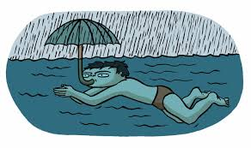

Un peu absurde, en effet...

Correction de l’exercice Grammaire / Orthographe du mardi 31 mars :
Effectue les accords dans les GN en gras.

1 ) C’est le trompettiste le plus créatif et le plus doué de l’orchestre. Trompettiste peut être féminin ou masculin. ; mais dans la phrase il y a « le plus... » Donc ici, c’est masculin.
2 ) Des soldats à la fois secrets et inquiétants arrivèrent au manoir.
3 ) Un garde a enfermé la captive solidement attachée et bâillonnée.
4 ) On recherche une actrice jeune, brune, grande et musclée pour ce rôle.
5 ) Mes cousins sont des collégiens très sérieux et très appliqués.


Alors….. OU ???

